Заполните ЕФС-1 по бывшему совместителю одним из двух способов

Главное изменение: если совместитель стал основным работником компании, отразите это в подразделе 1.1 раздела 1 ЕФС-1. Способ отражения зависит от того, как именно вы оформили сотрудника на основную должность: через увольнение с работы по совместительству или переводом.
Компания сделала совместителя основным работником. По этому случаю нужно заполнить и сдать в Соцфонд подраздел 1.1 раздела 1 формы ЕФС-1 — замену отмененного СЗВ-ТД. Крайний срок — следующий рабочий день после того, как подписали документы с сотрудником. Отразить кадровое мероприятие можно двумя способами. Все зависит от того, как вы оформили прием нового основного работника.
Перевод в основные сотрудники с помощью допсоглашения к трудовому договору. Этот самый простой вариант одобряют и в Роструде (ответ на вопрос от 25.12.2019 № 117992 →онлайнинспекция.рф). В графе 3 табличной части подраздела 1.1 раздела 1 ЕФС-1 укажите кадровое мероприятие «ПЕРЕВОД». А в графе 5 — новую должность сотрудника по основному месту работы. Образец 1 ниже.

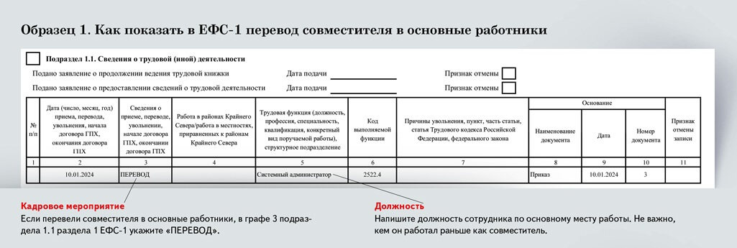

Прием в основные сотрудники через увольнение с должности по совместительству. Это более трудоемкий способ, так как придется составить и подписать больше документов. Но ТК не запрещает использовать и его. Допустим, вы уволили совместителя, чтобы принять его на основное место работы. Расторжение трудового договора по совместительству покажите в графе 3 табличной части подраздела 1.1 раздела 1 ЕФС-1 как кадровое мероприятие «УВОЛЬНЕНИЕ». А заключение договора на основную работу отразите кодом «ПРИЕМ». Обе записи можно сделать в одном отчете. Но только если приказы на увольнение совместителя и о приеме основного сотрудника утвердили одновременно. Образец 2 ниже. Если между датами на этих документах больше одного дня, сдайте два отдельных отчета: на увольнение и на прием.

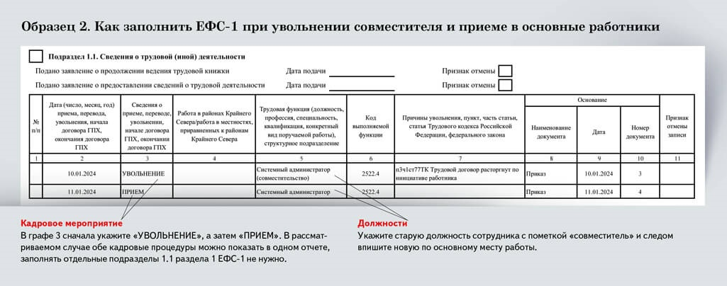

Увольняя совместителя, не забудьте выплатить ему все причитающиеся компенсации, включая компенсацию за неиспользованные дни отпуска. Компании такой вариант оформления, возможно, будет невыгоден. В то же время у вас, например, появится возможность включить в новый трудовой договор испытательный срок для работника.
Источник: письмо СФР от 01.12.2023 № 08-17/215156

Журнал «Главбух» №1, 2024

